**EN LA PRÁCTICA DE PERFIL OBLIGATORIO:**

**Configurar redirección de carpetas para un usuario con perfil obligatorio:**

**Carpeta que vamos a redirigir: Documentos**

**Ubicación del servidor para esta carpeta: \\Mi servidor\Datos**

Para ello comenzaremos creando una carpeta datos y compartiéndola en red



Paso siguiente, entraremos en Documentos → Propiedades → Ubicación

Una vez allí cambiaremos la ruta a nuestro servidor y la carpeta Datos.

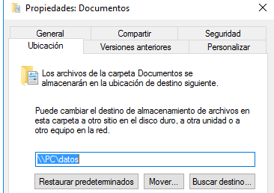

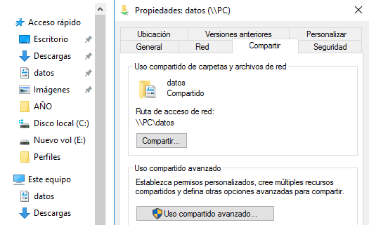

**Una vez configurado, hacemos la prueba. (Guardar un archivo de Wordpad En documentos y comprobar si se guarda en el servidor)**

**Luego hacer lo mismo con una cuenta de perfil móvil.**